МИНИСТЕРСТВО НАУКИ И ВЫСШЕГО ОБРАЗОВАНИЯ РОССИЙСКОЙ ФЕДЕРАЦИИ

ФЕДЕРАЛЬНОЕ ГОСУДАРСТВЕННОЕ БЮДЖЕТНОЕ ОБРАЗОВАТЕЛЬНОЕ

УЧРЕЖДЕНИЕ

ВЫСШЕГО ОБРАЗОВАНИЯ

«БЕЛГОРОДСКИЙ ГОСУДАРСТВЕННЫЙ

ТЕХНОЛОГИЧЕСКИЙ УНИВЕРСИТЕТ им. В. Г. ШУХОВА»

(БГТУ им В. Г. Шухова)

Кафедра программного обеспечения вычислительной техники и автоматизированных систем

Лабораторная работа №1

Дисциплина: Технологии WEB-программирования

“Основы WEB”

Выполнил: ст. группы ПВ-41

Медведев Е. В.

Проверил: Картамышев С. В.

Белгород, 2021

**Цель:** Изучить основы работы протокола передачи гипертекста HTTP. Изучить

основы разметки страниц с помощью языка HTML. Изучить основы вёрстки

страниц, адаптированных под различные устройства. Изучить основы работы

задания стилей для разметки страницы с помощью языка CSS. Разработать

макеты и «сверстать» страницы для web-приложения.

**Задание к лабораторной работе:**

1. Выбрать шаблон или разработать свой для web-приложения. Шаблон

должен включать минимум страницы (главная, контентная страница,

страница авторизации/регистрации).

2. Сделать макеты страниц с помощью языка разметки HTML.

3. Стилизовать страницы с помощью языка CSS.

4. Продемонстрировать внешний вид разработанных страниц.

**Код программы:**

Intro.html

<!doctype html>  
<html lang="ru">  
<head>  
 <meta charset="utf-8"/>  
 <title>Авторизация</title>  
 <link rel="stylesheet" href="intro_style.css"/>  
  
 <style>  
 body {  
 background: radial-gradient(#f69d3c, #3f87a6);  
 }  
  
 </style>  
</head>  
<body>  
  
  
<div class="login-box">  
 <div class="row">  
 <img  
 src="angry_bea.png" alt="bea"  
 />  
 </div>  
 <h2>Авторизация</h2>  
 <form>  
 <div class="user-box">  
 <input type="text" name="" required=""/>  
 <label><i class="Username"></i>  
 Почта или логин  
 </label>  
 </div>  
 <div class="user-box">  
 <input type="password" name="" required=""/>  
 <label><i class="Unlock"></i>  
 Пароль  
 </label>  
 </div>  
 </form>  
 <form action="main.html" >  
 <button type="submit" class = "submit-button">Вход</button>  
 </form>  
</div>  
  
</body>  
</html>

Intro_style.css

@import url('https://fonts.googleapis.com/css?family=Montserrat:600&display=swap');  
html{  
 height: 100%;  
}  
  
body {  
 margin:0;  
 padding:0;  
 font-family:sans-serif;  
 background: #F0FFFF;  
}  
  
.login-box {  
 position: absolute;  
 top: 50%;  
 left: 50%;  
 width: 400px;  
 padding: 40px;  
 transform: translate(-50%, -50%);  
 background: #4687a6;  
 box-sizing: border-box;  
 border-radius: 10px;  
}  
  
.row{  
 text-align: center;  
 margin-top: -111px;  
}  
  
.login-box img{  
 width: 120px;  
 height: 120px;  
}  
  
.login-box h2{  
 margin: 0 0 30px;  
 padding: 0;  
 color: #F0FFFF;  
 text-align:center;  
}  
  
.login-box .user-box{  
 position: relative;  
}  
  
.login-box .user-box input{  
 width: 100%;  
 padding: 10px 0;  
 font-size: 18px;  
 color: #F0FFFF;  
 margin-bottom: 30px;  
 border: none;  
 border-bottom: 1px solid #F0FFFF;  
 outline: none;  
 background: transparent;  
}  
  
.login-box .user-box label{  
 position: absolute;  
 top:0;  
 left:0;  
 padding: 10px 0;  
 font-size: 16px;  
 color: #F0FFFF;  
 pointer-events: none;  
  
}  
  
.login-box .user-box input:focus ~ label,  
.login-box .user-box input:valid ~ label{  
 top: -20px;  
 left: 0;  
 color: #F0FFFF;  
 font-size: 12px;  
}  
  
.submit-button{  
 position: relative;  
 left: 25%;  
 background-color: #4169E1;  
 border: none;  
 color: #F0FFFF;  
 padding: 15px 32px;  
 text-align: center;  
 display: inline-block;  
 font-size: 18px;  
 width: 50%;  
 border-radius: 15px;  
  
}  
  
.submit-button:hover{  
 position: relative;  
 left: 0;  
 background-color: #1c4be0;  
 transition: color linear 1s .5s, width linear, 1s .5s;  
 color: #ADD8E6;  
 width: 100%;  
}

Item_page.html

<!doctype html>  
<html lang="ru">  
<head>  
 <meta charset="utf-8"/>  
 <meta name="viewport" content="width=device-width, initial-scale=1">  
 <title></title>  
 <link rel="stylesheet" href="item_page_style.css"/>  
 <style>  
 body {  
 background: #F0FFFF;  
 }  
 </style>  
</head>  
<body>  
  
<div id="wrap">  
 <header class=main-header>  
  
 <div class="header-text">  
 <h1>Кухня Стива</h1>  
 </div>  
  
 <img src="angry_bea.png" alt=""/>  
  
  
 <nav><a href="https://minecraft.fandom.com/ru"><h2>О нас</h2></a> <a href="#"><h2>Корзина</h2></a></nav>  
  
 </header>  
</div>  
  
  
<main class="container">  
 <div class="product-title">  
 <h1>Торт.</h1>  
 </div>  
  
 <div class="info">  
 <div class="product-image">  
 <img src="https://static.wikia.nocookie.net/minecraft_ru_gamepedia/images/2/24/%D0%A2%D0%BE%D1%80%D1%82_JE4.png"  
 alt="Cake">  
 </div>  
  
 <div class="product-description">  
 <div>  
 <span class="price">Восполняет 7  
 <img src="hunger.png" alt="hunger">  
 </span>  
 </div>  
 <div>Уменьшает истощение на 2.8 пунктов.</div>  
 <div>Ингридиенты: Сахар, молоко, пшеница, яйцо.</div>  
  
 <div class="buying">  
 <div class="buying-price">  
 <div>Цена:</div>  
 <div class="buying-pricenew-val">  
 <span>1  
 <img src="emerald.png" alt="hunger">  
 </span>  
 </div>  
 </div>  
 <a href="#" class="btn"><span class="text">Добавить в корзину</span></a>  
  
 </div>  
 </div>  
  
  
  
  
 <div class="product-about">  
 <h4>Инормация о торте</h4>  
 <div class="annotation">  
 <p>  
 В отличие от большинства еды, торт не может быть съеден, будучи помещённым в инвентаре. Для того, чтобы его съесть, нужно сначала поставить торт на любой блок.  
 <p>  
 Чтобы есть поставленный торт, на него нужно нажать использовать. В общем у торта 7 кусков, при каждом нажатии исчезает по одному. Один кусок восполняет <span><img src="hunger.png" alt="hunger"></span> голода и уменьшает 0,4 истощения. Всего игрок может восполнить себе <span><img src="hunger.png" alt="hunger"></span><span><img src="hunger.png" alt="hunger"></span><span><img src="hunger.png" alt="hunger"></span><span><img src="hunger.png" alt="hunger"></span><span><img src="hunger.png" alt="hunger"></span><span><img src="hunger.png" alt="hunger"></span><span><img src="hunger.png" alt="hunger"></span> и 2,8 истощения.  
 <p>  
 В отличие от другой еды, съедание каждого куска мгновенное (торт может быть съеден настолько быстро, насколько на него можно кликать) и беззвучно. Несколько игроков могут одновременно есть один и тот же торт в одно и то же время.  
 <p>  
 Торт нельзя складывать в стопки, поэтому каждая единица торта занимает отдельную ячейку в инвентаре.  
 <p>  
 Как компонент красного камня, торт, когда подключён к компаратору, издаёт сигнал мощностью сигнала 14. Сила сигнала уменьшается на две единицы с каждым исчезнувшим куском.  
 </div>  
 </div>  
 </div>  
  
  
</main>  
  
<footer class="footer">  
 <div class="footer-text">  
 © 2022 Фан сайт про еду из minecraft. We have no rights.  
 </div>  
  
 <div class="footer-content-right">  
  
 <a href="https://minecraft.fandom.com/ru/wiki/%D0%95%D0%B4%D0%B0"><img src="https://static.wikia.nocookie.net/minecraft_ru_gamepedia/images/e/e6/Site-logo.png" class="icon-style" alt="game-wiki icon"></a>  
  
 </div>  
</footer>  
  
  
</body>  
</html>

Item_page_style.css

html, body {  
 height: 100%;  
 font-family: 'Roboto', sans-serif;  
 padding: 0;  
 margin: 0;  
}  
  
.footer {  
 position: absolute;  
 bottom: 0;  
 left: 0;  
 width: 100%;  
 height: 60px;  
 background-color: #3f87a6;  
}  
  
.footer-text {  
  
 color: #F0FFFF;  
 font-size: 15px;  
 padding-left: 40px;  
 margin-top: 20px;  
 float: left;  
 word-spacing: 10px;  
}  
  
.footer-content-right {  
 padding-right: 40px;  
 margin-top: 10px;  
 float: right;  
}  
  
.icon-style {  
 position: relative;  
 top: -10px;  
 height: 50px;  
 margin-left: 20px;  
 margin-top: 5px;  
}  
  
.icon-style:hover {  
 position: relative;  
 top: -12px;  
 height: 54px;  
}  
  
  
.main-header {  
 margin-top: 0;  
 margin-left: 0;  
 width: 100%;  
 height: 100px;  
 background-color: #3f87a6;  
}  
  
.main-header nav a h2 {  
 color: #F0FFFF;  
}  
  
.main-header nav a{  
  
 text-decoration: none;  
}  
  
.header-text {  
 color: #F0FFFF;  
 font-size: 18px;  
 padding-left: 40px;  
 margin-top: 10px;  
 float: left;  
 word-spacing: 10px;  
}  
  
header nav {  
 display: inline-block;  
 font-size: 18px;  
 padding-left: 40px;  
 margin-right: 30px;  
 margin-top: 12px;  
 float: right;  
 color: #F0FFFF;  
}  
  
  
header nav a {  
 display: inline-block;  
 padding-left: 20px;  
}  
  
.main-header img {  
 margin-top: 10px;  
 margin-left: 15px;  
 width: 80px;  
 height: 80px;  
}  
  
  
.container {  
 max-width: 100%;  
 margin: 0 auto;  
 /*background: radial-gradient(#f69d3c, #3f87a6);*/  
 background: #F0FFFF;  
  
}  
  
.product-image img{  
 width: 250px;  
 height: 250px;  
}  
  
.container {  
 max-width: 75%;  
 margin: 0 auto;  
  
}  
  
.info{  
 display: flex;  
 max-width: 75%;  
 margin: 0 auto;  
}  
  
.product-title{  
 display: block;  
}  
  
.product-title h1{  
 margin-left: 50%;  
}  
  
.product-description{  
 display: inline-block;  
 padding: 1em 15px 1em 50px;  
 font: 1.1em Tahoma,Helvetica,sans-serif;  
 width: 400px;  
}  
  
.product-description div{  
 margin-bottom: 20px;  
}  
  
.product-about {  
 margin-left: 50px;  
 font: 1em Arial,sans-serif;  
 color: #333;  
 width: 600px  
}  
  
.buying {  
 border-top: 1px solid #c0bfbf;  
 margin: 10px -15px 10px -18px;  
 padding: 10px 15px 10px 18px;  
}  
  
.buying-pricenew-val img {  
 position: relative;  
 top: 6px;  
 width: 25px;  
 height: 25px;  
}  
  
  
.btn {  
 background-color: #20B2AA;  
 border: #20B2AA;  
 color: #F0FFFF;  
 font-size: 15px;  
 border-radius: 15px;  
  
 padding: 4px 6px;  
 display: inline-block;  
 vertical-align: middle;  
 text-align: center;  
 text-decoration: inherit;  
 font-family: PTSans,Helvetica,sans-serif;  
  
 line-height: 40px;  
 width: 100%;  
 overflow: hidden;  
 position: relative;  
}  
  
.btn:hover{  
 box-shadow: 15px 15px 15px rgba(0, 255, 255, 0.4);  
 transition: border 500ms .500ms, box-shadow 500ms .500ms;  
 border: 2px solid rgba(0, 255, 255, 0.4);  
}

main.html

<!doctype html>  
<html lang="ru">  
<head>  
 <meta charset="utf-8"/>  
 <meta name="viewport" content="width=device-width, initial-scale=1">  
 <title></title>  
 <link rel="stylesheet" href="main_style.css"/>  
 <style>  
 body {  
 background: #F0FFFF;  
 }  
 </style>  
</head>  
<body>  
  
<div id="wrap">  
 <header class = main-header>  
  
 <div class="header-text">  
 <h1>Кухня Стива</h1>  
 </div>  
  
 <img src = "angry_bea.png" alt ="" />  
  
  
 <nav><a href="https://minecraft.fandom.com/ru"> <h2>О нас</h2> </a> <a href="#"><h2>Корзина</h2> </a></nav>  
  
 </header>  
</div>  
  
  
<main class="container">  
 <div>  
 <h1>  
 Лучшие рецепты за всю историю кухни Стива  
 </h1>  
 </div>  
 <section class="products">  
 <section class="product-item">  
 <div>  
 <img src="https://static.wikia.nocookie.net/minecraft_ru_gamepedia/images/2/24/%D0%A2%D0%BE%D1%80%D1%82_JE4.png" alt="Cake">  
 </div>  
 <h4>  
 <a href="item_page.html">  
 <div class = "title">  
 Торт.  
 </div>  
 </a>  
 </h4>  
 <p>  
 Описание добавится в бд...  
 </p>  
 <div>  
 <span class="price">1 emerald  
 <img src="emerald.png" alt="emerald">  
 </span>  
 </div>  
 </section>  
 <section class="product-item">  
 <div>  
 <img src="https://static.wikia.nocookie.net/minecraft_ru_gamepedia/images/8/8e/%D0%A2%D1%83%D1%88%D1%91%D0%BD%D1%8B%D0%B9_%D0%BA%D1%80%D0%BE%D0%BB%D0%B8%D0%BA.png" alt="rabbit_stew">  
 </div>  
 <h4>  
 <a href="food-2">  
 <div class = "title">  
 Тушёный кролик.  
 </div>  
 </a>  
 </h4>  
 <p>  
 Описание добавится в бд...  
 </p>  
 <div>  
 <span class="price">1 emerald  
 <img src="emerald.png" alt="emerald">  
 </span>  
 </div>  
 </section>  
 <section class="product-item">  
 <div>  
 <img src="https://static.wikia.nocookie.net/minecraft_ru_gamepedia/images/c/ca/%D0%96%D0%B0%D1%80%D0%B5%D0%BD%D0%B0%D1%8F_%D0%B3%D0%BE%D0%B2%D1%8F%D0%B4%D0%B8%D0%BD%D0%B0.png" alt="cooked_beef">  
 </div>  
 <h4>  
 <a href="food-3">  
 <div class = "title">  
 Жареная говядина.  
 </div>  
 </a>  
 </h4>  
 <p>  
 Описание добавится в бд...  
 </p>  
 <div>  
 <span class="price">1 emerald  
 <img src="emerald.png" alt="emerald">  
 </span>  
 </div>  
 </section>  
 <section class="product-item">  
 <div>  
 <img src="https://static.wikia.nocookie.net/minecraft_ru_gamepedia/images/0/06/%D0%96%D0%B0%D1%80%D0%B5%D0%BD%D0%B0%D1%8F_%D1%81%D0%B2%D0%B8%D0%BD%D0%B8%D0%BD%D0%B0.png" alt="cooked_porkchop">  
 </div>  
 <h4>  
 <a href="food-4">  
 <div class = "title">  
 Жареная свинина.  
 </div>  
 </a>  
 </h4>  
 <p>  
 Описание добавится в бд...  
 </p>  
 <div>  
 <span class="price">1 emerald  
 <img src="emerald.png" alt="emerald">  
 </span>  
 </div>  
 </section>  
 <section class="product-item">  
 <div>  
 <img src="https://static.wikia.nocookie.net/minecraft_ru_gamepedia/images/0/08/%D0%A2%D1%8B%D0%BA%D0%B2%D0%B5%D0%BD%D0%BD%D1%8B%D0%B9_%D0%BF%D0%B8%D1%80%D0%BE%D0%B3.png" alt="pumpkin_pie">  
 </div>  
 <h4>  
 <a href="food-5">  
 <div class = "title">  
 Тыквенный пирог.  
 </div>  
 </a>  
 </h4>  
 <p>  
 Описание добавится в бд...  
 </p>  
 <div>  
 <span class="price">1 emerald  
 <img src="emerald.png" alt="emerald">  
 </span>  
 </div>  
 </section>  
 <section class="product-item">  
 <div>  
 <img src="https://static.wikia.nocookie.net/minecraft_ru_gamepedia/images/9/97/%D0%A2%D1%83%D1%88%D1%91%D0%BD%D1%8B%D0%B5_%D0%B3%D1%80%D0%B8%D0%B1%D1%8B.png" alt="mushroom_stew">  
 </div>  
 <h4>  
 <a href="food-6">  
 <div class = "title">  
 Тушёные грибы.  
 </div>  
 </a>  
 </h4>  
 <p>  
 Описание добавится в бд...  
 </p>  
 <div>  
 <span class="price">1 emerald  
 <img src="emerald.png" alt="emerald">  
 </span>  
 </div>  
 </section>  
 <section class="product-item">  
 <div>  
 <img src="https://static.wikia.nocookie.net/minecraft_ru_gamepedia/images/1/15/%D0%A1%D0%B2%D0%B5%D0%BA%D0%BE%D0%BB%D1%8C%D0%BD%D1%8B%D0%B9_%D1%81%D1%83%D0%BF.png" alt="beetroot_soup">  
 </div>  
 <h4>  
 <a href="food-7">  
 <div class = "title">  
 Свекольный суп.  
 </div>  
 </a>  
 </h4>  
 <p>  
 Описание добавится в бд...  
 </p>  
 <div>  
 <span class="price">1 emerald  
 <img src="emerald.png" alt="emerald">  
 </span>  
 </div>  
 </section>  
 <section class="product-item">  
 <div>  
 <img src="https://static.wikia.nocookie.net/minecraft_ru_gamepedia/images/6/6b/%D0%97%D0%BE%D0%BB%D0%BE%D1%82%D0%B0%D1%8F_%D0%BC%D0%BE%D1%80%D0%BA%D0%BE%D0%B2%D1%8C.png" alt="golden_carrot">  
 </div>  
 <h4>  
 <a href="food-8">  
 <div class = "title">  
 Золотая морковь.  
 </div>  
 </a>  
 </h4>  
 <p>  
 Описание добавится в бд...  
 </p>  
 <div>  
 <span class="price">1 emerald  
 <img src="emerald.png" alt="emerald">  
 </span>  
 </div>  
 </section>  
 <section class="product-item">  
 <div>  
 <img src="https://static.wikia.nocookie.net/minecraft_ru_gamepedia/images/e/ea/%D0%96%D0%B0%D1%80%D0%B5%D0%BD%D0%B0%D1%8F_%D0%B1%D0%B0%D1%80%D0%B0%D0%BD%D0%B8%D0%BD%D0%B0.png" alt="cooked_mutton">  
 </div>  
 <h4>  
 <a href="food-9">  
 <div class = "title">  
 Жареная баранина.  
 </div>  
 </a>  
 </h4>  
 <p>  
 Описание добавится в бд...  
 </p>  
 <div>  
 <span class="price">1 emerald  
 <img src="emerald.png" alt="emerald">  
 </span>  
 </div>  
 </section>  
 <section class="product-item">  
 <div>  
 <img src="https://static.wikia.nocookie.net/minecraft_ru_gamepedia/images/0/0e/%D0%96%D0%B0%D1%80%D0%B5%D0%BD%D0%B0%D1%8F_%D0%BA%D1%83%D1%80%D1%8F%D1%82%D0%B8%D0%BD%D0%B0.png" alt="cooked_chicken">  
 </div>  
 <h4>  
 <a href="food-10">  
 <div class = "title">  
 Жареная курятина.  
 </div>  
 </a>  
 </h4>  
 <p>  
 Описание добавится в бд...  
 </p>  
 <div>  
 <span class="price">1 emerald  
 <img src="emerald.png" alt="emerald">  
 </span>  
 </div>  
 </section>  
 <section class="product-item">  
 <div>  
 <img src="https://static.wikia.nocookie.net/minecraft_ru_gamepedia/images/d/d0/%D0%96%D0%B0%D1%80%D0%B5%D0%BD%D1%8B%D0%B9_%D0%BB%D0%BE%D1%81%D0%BE%D1%81%D1%8C.png" alt="cooked_salmon">  
 </div>  
 <h4>  
 <a href="food-11">  
 <div class = "title">  
 Жареный лосось.  
 </div>  
 </a>  
 </h4>  
 <p>  
 Описание добавится в бд...  
 </p>  
 <div>  
 <span class="price">1 emerald  
 <img src="emerald.png" alt="emerald">  
 </span>  
 </div>  
 </section>  
 <section class="product-item">  
 <div>  
 <img src="https://static.wikia.nocookie.net/minecraft_ru_gamepedia/images/6/69/%D0%9F%D0%B5%D1%87%D1%91%D0%BD%D1%8B%D0%B9_%D0%BA%D0%B0%D1%80%D1%82%D0%BE%D1%84%D0%B5%D0%BB%D1%8C.png" alt="baked_potato">  
 </div>  
 <h4>  
 <a href="food-12">  
 <div class = "title">  
 Печёный картофель.  
 </div>  
 </a>  
 </h4>  
 <p>  
 Описание добавится в бд...  
 </p>  
 <div>  
 <span class="price">1 emerald  
 <img src="emerald.png" alt="emerald">  
 </span>  
 </div>  
 </section>  
  
 </section>  
</main>  
  
<footer class="footer">  
 <div class="footer-text">  
 © 2022 Фан сайт про еду из minecraft. We have no rights.  
 </div>  
  
 <div class="footer-content-right">  
  
 <a href="https://minecraft.fandom.com/ru/wiki/%D0%95%D0%B4%D0%B0"><img src="https://static.wikia.nocookie.net/minecraft_ru_gamepedia/images/e/e6/Site-logo.png" class="icon-style" alt="game-wiki icon"></a>  
  
 </div>  
</footer>  
  
</body>  
</html>

Main_style.css

html, body {  
 height: 100%;  
 font-family: 'Roboto', sans-serif;  
 padding: 0;  
 margin: 0;  
}  
  
.footer {  
 position: relative;  
 bottom: 0;  
 left: 0;  
 width: 100%;  
 height: 60px;  
 background-color: #3f87a6;  
}  
  
.footer-text {  
  
 color: #F0FFFF;  
 font-size: 15px;  
 padding-left: 40px;  
 margin-top: 20px;  
 float: left;  
 word-spacing: 10px;  
}  
  
.footer-content-right {  
 padding-right: 40px;  
 margin-top: 10px;  
 float: right;  
}  
  
.icon-style {  
 position: relative;  
 top: -10px;  
 height: 50px;  
 margin-left: 20px;  
 margin-top: 5px;  
}  
  
.icon-style:hover {  
 position: relative;  
 top: -12px;  
 height: 54px;  
}  
  
  
.main-header {  
 margin-top: 0;  
 margin-left: 0;  
 width: 100%;  
 height: 100px;  
 background-color: #3f87a6;  
}  
  
.main-header nav a h2 {  
 color: #F0FFFF;  
}  
  
.main-header nav a {  
 text-decoration: none;  
}  
  
.main-header img {  
 margin-top: 10px;  
 margin-left: 15px;  
 width: 80px;  
 height: 80px;  
}  
  
.header-text {  
 color: #F0FFFF;  
 font-size: 18px;  
 padding-left: 40px;  
 margin-top: 10px;  
 float: left;  
 word-spacing: 10px;  
}  
  
header nav {  
 display: inline-block;  
 font-size: 18px;  
 padding-left: 40px;  
 margin-right: 30px;  
 margin-top: 12px;  
 float: right;  
 color: #F0FFFF;  
}  
  
  
header nav a {  
 display: inline-block;  
 padding-left: 20px;  
}  
  
.container {  
 max-width: 75%;  
 margin: 0 auto;  
 background: #F0FFFF;  
  
}  
  
.products {  
 display: flex;  
 flex-direction: row;  
 flex-wrap: wrap;  
 background: #F0FFFF;  
}  
  
x  
  
.products .product-item img {  
 width: 100%;  
 height: 100%;  
}  
  
.products .product-item .price {  
 background-color: #20B2AA;  
 color: #F0FFFF;  
 padding: 10px;  
 border-radius: 15px;  
 width: 100%;  
  
}  
  
.products .product-item .price img{  
 position: relative;  
 top: 6px;  
 width: 25px;  
 height: 25px;  
  
}  
  
.products .product-item p {  
 position: relative;  
 margin: 5px;  
 font-size: 1em;  
 line-height: 1.4em;  
 height: 5.6em;  
 overflow: hidden;  
}  
  
  
.products .product-item a {  
 color: black;  
 font-size: 20px;  
 text-decoration: none;  
}

Скриншоты:

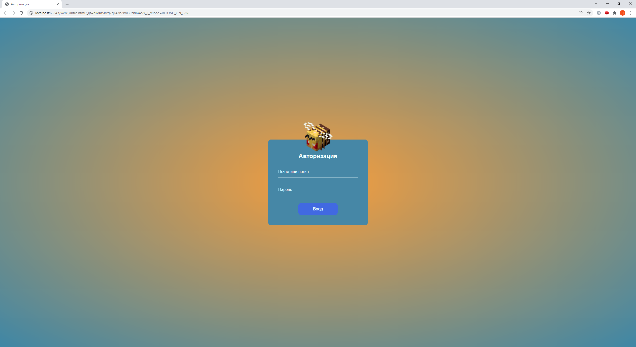

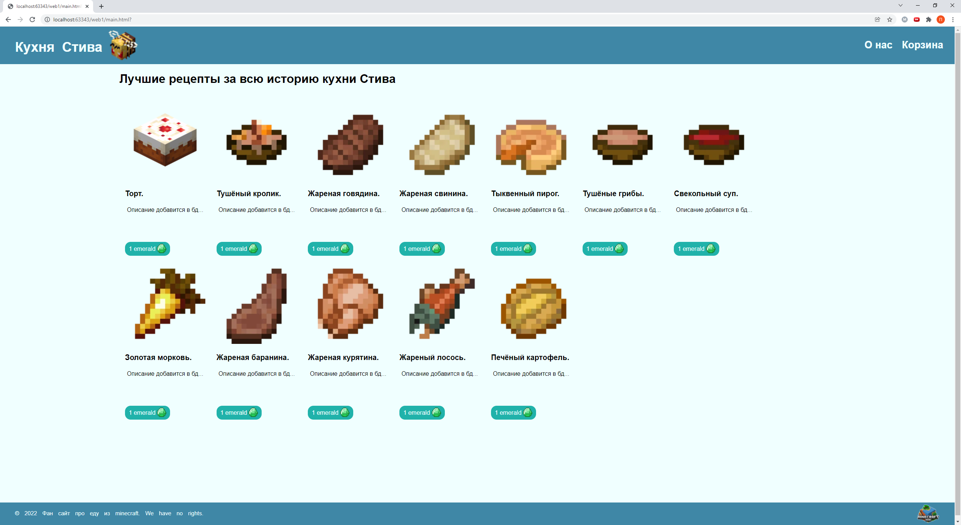

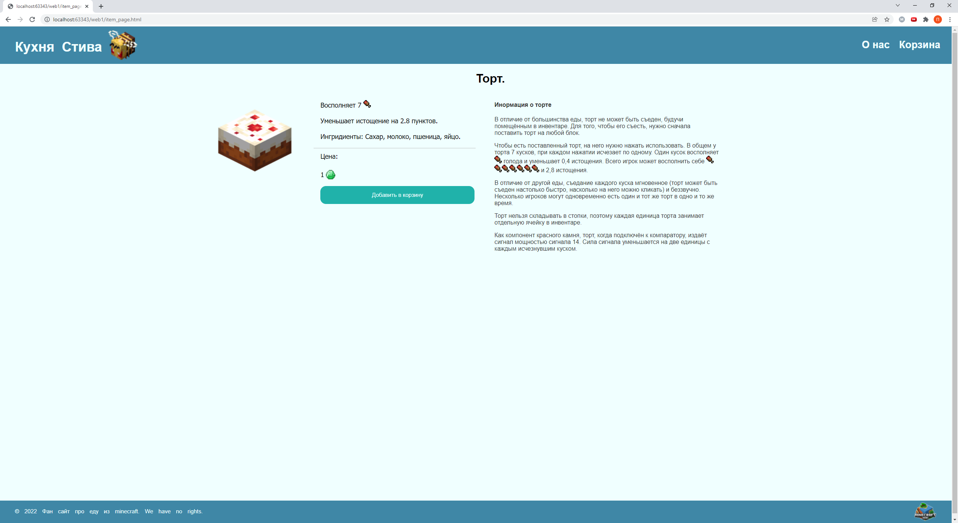

Ссылка на репозиторий: https://github.com/Evgeniy400/web1